**Sơ đồ luồng dữ liệu:**

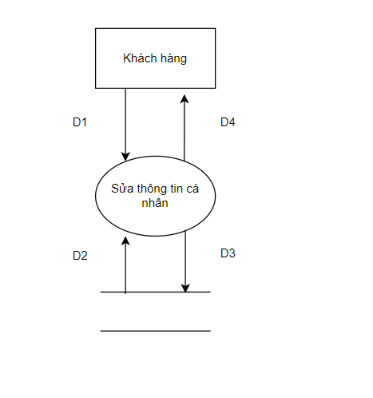

* Giải thích:

D1:Khách hàng đăng nhập vào tài khoản chọn xem thông tin cá nhân nhấn nút chỉnh sửa thông tin cá nhân và điền các thông tin cần sửa như:Họ, Tên, CCCD, Giới tính, Ngày sinh, Email, Số điện thoại, Số hộ chiếu (nếu có), Địa chỉ.

D2: Lấy ra thông tin cá nhân của khách hàng trùng với mã tài khoản khách hàng có ở D1 khi khách hàng đăng nhập thành công. Các số điện thoại phải là chữ số, email phải đúng định dạng, số hộ chiếu nếu như khách hàng đi sang các nơi cần hộ chiếu và phải đăng nhập mới sửa được thông tin cá nhân

D3: Lưu lại các thông tin cá nhân khách hàng vào cơ sở dữ liệu sau khi kiểm tra chỉnh sửa hoàn tất

D4: Thông tin của khách hàng đó chỉnh sửa thành công

* Thuật toán:

Bước 1: Kết nối cơ sở dữ liệu

Bước 2: Đọc D2 từ bộ nhớ phụ

Bước 3: Nhận thông tin từ D1

Bước 4: Kiểm tra điền đầy đủ thông tin

Bước 5: Kiểm tra qui định “Số điện thoại”

Bước 6: Kiểm tra qui định “Email”

Bước 7: Kiểm tra qui định “Số hộ chiếu”

Bước 8: Kiểm tra qui định “Đăng nhập”

Bước 9: Nếu không thỏa tất cả các qui định trên thì tới bước 10

Bước 10: Lưu D3 vào cơ sở dữ liệu

Bước 11: Đóng kết nối cơ sở dữ liệu

Bước 12: Kết thúc

**Mockup:**

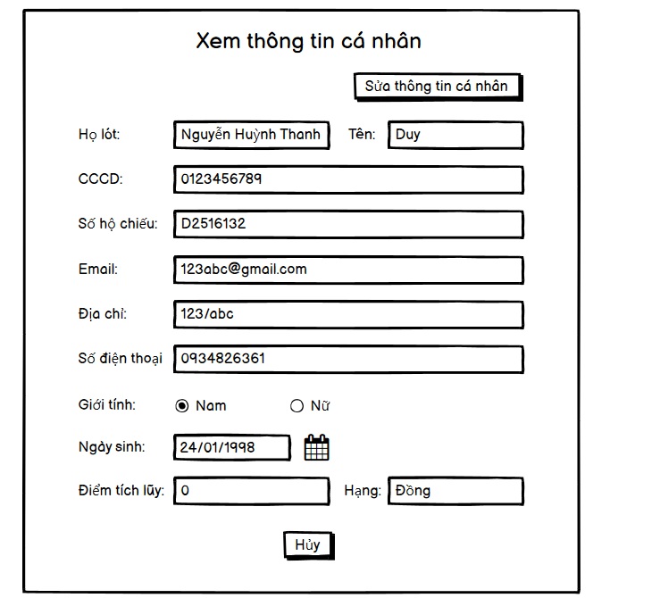

(1)

* Giải thích:

(1) Khi khách hàng nhấn vào xem thông tin cá nhân và muốn sửa thông tin cá nhân thì khách hàng chỉ cần nhấn vào nút “Sửa thông tin cá nhân”

Lưu ý: Khách hàng bắt buộc phải đăng nhập vào tài khoản cá nhân để có thể xem thông tin cá nhân và sửa thông tin cá nhân.

Sau khi nhấn vào nút “Sửa thông tin cá nhân” thì hệ thống sẽ hiển thị ra bảng dưới đây.

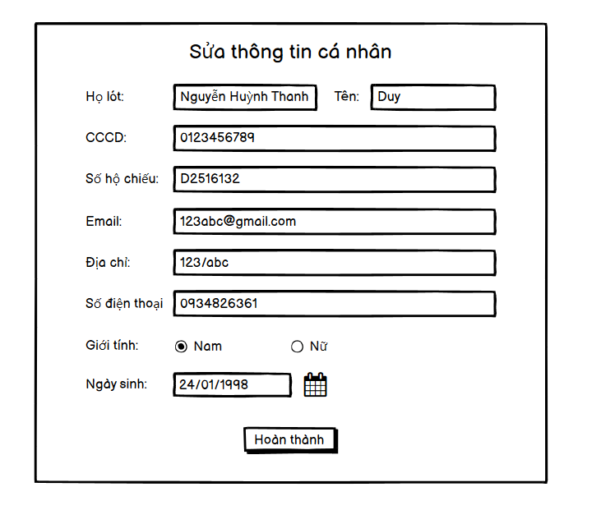

(10)

(9)

(8)

(7)

(6)

(5)

(4)

(3)

(2)

(1)

* Giải thích:

(1), (2) Nhập lại họ tên nếu cá nhân khách hàng cần chỉnh sửa

(3) Nhập lại căn cước công dân của cá nhân khách hàng nếu họ có thay đổi

(4) Nhập lại số hộ chiếu của cá nhân khách hàng nếu cần thay đổi hoặc có thể không cần nhập nếu khách hàng không có hộ chiếu

(5) Chỉnh sửa lại email của cá nhân khách hàng nếu họ có yêu cầu và email phải đúng định dạng

(6) Chỉnh sửa lại địa chỉ nếu cá nhân khách hàng cần

(7) Nhập lại số điện thoại nếu cần chỉnh sửa và số điện thoại phải là những chữ số

(8) Chọn lại giới tính nếu cá nhân khách hàng chọn sai lúc tạo tài khoản

(9) Nhập lại ngày sinh của cá nhân khách hàng nếu có thay đổi

(10) Nhấn nút “Hoàn thành” để sửa thông tin cá nhân khách hàng khi các thông tin đã hợp lệ